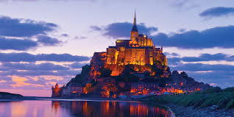

Ma France resplendissante.

C’est mon pays et il est somptueux,
Il détient en son sein des sites prodigieux,
Mélange de nature et de monuments érigés,
Des endroits paradisiaques qu’on aime admirer.
Observez Annecy et son Palais de l’Isle mystérieux,
Semblable à un bateau glissant sur les flots joyeux.
La beauté d’Arcachon et le bassin si calme nous délassent,
Suivis de l’étrange Dune du Pilat dont l’escalade est coriace.
Autun et ses remparts gallo-romains ont été sauvegardés.
Les fortifications de Vauban font à Briançon un tableau éthéré
Ainsi que l’ancien pont Valentré sur le lot à Cahors.
Le vieux pont sur l’Adour à Dax illuminé d’or
Projette à l’eau calme son décor étincelant.
Le Puy en Velay, ma douce ville aux rochers saillants,
Surmontés de la Vierge ou de l’église Saint Michel
Rappellent un passé chrétien lointain mais éternel.
Nature et architecture ancienne en font un lieu médiéval.
Oloron Sainte Marie dans les Pyrénées est subliminal.
Les maisons en encorbellement s’étirent le long du Gave.
Parthenay et sa citadelle retient mon regard en extase.
Elle trône majestueusement, mélange de minéral et de verdure,
Se mire dans l’eau de la Sèvre, elle offre une beauté pure.
Saint Claude et son extraordinaire pont de pierres,
Perché sur des hauts piliers est divin et spectaculaire.
Soissons, son abbaye et ses monuments sont fabuleux.
Notre pays, c’est le plus beau, il est magique, merveilleux.

Marie Laborde.

